2019-2020学年度第一学期期中考试
初二年级生物试卷
命题人: 刘荣

一、选择题（每题2分，共50分）

1．海马身体侧扁，全身无鳞，躯干被骨板包围，有脊柱，在水中能以直立状前进，有鳍，用鳃呼吸，终生生活在水中，由此可知，海马属于
A．甲壳动物 B．软体动物 C．鱼类 D．无法判断
2．下列关于腔肠动物的说法中，不正确的是
A．海葵、海蜇是腔肠动物 B．腔肠动物都有刺细胞
C．腔肠动物有口无肛门 D．腔肠动物只有一种细胞
3．涡虫的体型是：
A．左右对称、背腹扁平
B．辐射对称、左右扁平
C．左右对称，上下扁平
D．不对称，梭形
4．下列动物中有消化腔，有口无肛门的是：
A.腔肠动物 B.扁形动物
C.线形动物 D.环节动物
5．蚯蚓的身体是由许多彼此相似的体节构成，下列动物与它的特点最相近的是
A、蛔虫 B、蝗虫
C、沙蚕 D、线虫
6．下列不属于线形动物的是( )
A．蛲虫 B．钩虫 C．蛔虫 D．血吸虫
7．蛔虫消化器官不同于水螅的特点是：
A．有口无肛门 B．有小肠大肠
C．有口有肛门 D．有肛门无口
8．下列关于环节动物特征的叙述，正确的是（ ）
A．体表包裹着一层密不透水的角质层，起保护作用
B．身体由许多彼此相似的体节组成，靠刚毛或疣足辅助运动
C．身体有口无肛门，食物残渣由口排出体外
D．身体和附肢都分节，提高了运动能力
9．关于节肢动物的说法正确的是
A．昆虫是唯一能飞行的节肢动物类群
B．一般有灵敏的感觉器官，没有发达的脑和独特的呼吸器官
C．大多数昆虫对人类是有害的
D．身体的外骨骼可保护内部器官，但不能防止体内水分蒸发
10．下列是烟台海滨常见的水生生物，属于软体动物的是
A．扇贝 B．海蜇 C．梭子蟹 D．鲅鱼
11．鲫鱼的口和腮盖后缘不停地相互交替张开和紧闭，其作用是（ ）
A.排泄废物 B.滤取食物 C. 进行呼吸 D.调节身体比重

12．下列动物中不是用鳃呼吸的是（ ）
A.河蚌 B.白鳍豚 C.大白鲨 D.蝌蚪
13．爬行动物是真正适应陆地生活的脊椎动物，与之无关的特征是
A．皮肤干燥，覆盖有角质的鳞片或甲
B．体温不恒定
C．用肺呼吸
D．在陆上产卵，卵表面有坚硬的卵壳
14．下列关于动物形态结构特点与功能的叙述，错误的是（ ）
A.鲫鱼身体呈流线型有利于减少游泳时的阻力
B.爬行动物的卵生方式使其真正摆脱了对水的依赖而完全适应陆地生活
C.家鸽的肺和气囊都具有气体交换功能，可以满足其飞行所需要的大量能量
D.兔的牙齿分化，盲肠发达与其植食性相适应
15．下列哪项不是家鸽对飞行生活的适应 ( )
A．身体呈流线型 B．体外被覆羽毛
C．前肢变成翼 D．后肢能够站立行走
16．鸟类外形上不同于其他动物的最显著的特征是( )
A.趾端具爪 B.被覆羽毛
C.翅膀一对 D.身体呈流线型
17．在社会行为中，群体成员之间常利用动物“语言”联系，下列描述正确的是（ ）
A.动物之间具有传递信息作用的动作、声音和气味等信号。
B.动物之间交流思想感情的信息
C.动物的各种行为
D.喷洒昆虫性外激素可以直接杀死雄性害虫
18．下列动物中属于哺乳动物的是( )
A.娃娃鱼 B．鲸鱼 C．鳄鱼 D．鲨鱼
19．家兔与狼相比较，家兔口腔内没有 齿，该种牙齿的作用是 食物。（ ）
A．门齿 切断
B．臼齿 磨碎
C．犬齿 撕裂
D．犬齿和臼齿 撕裂和磨碎
20．人体的运动系统是由哪三部分组成 ( )
A.骨、骨骼、骨连接 B.肌肉、骨骼、关节
C.骨、骨连接、骨骼肌 D.骨、肌肉、关节
21．哺乳动物后代的存活率比其他动物要高,其主要原因是:（ ）
A.体表被毛 B.体温恒定
C.心脏四腔 D.胎生哺乳
22．如图，①和②都跨过关节连在不同的骨上。因此，骨、关节、肌肉关系图正确的是（ ）
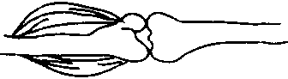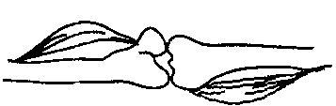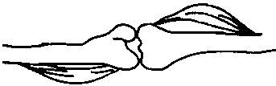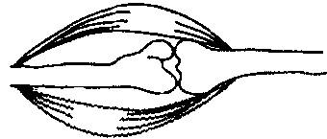
A B C D

23．屈肘时，肱二头肌和肱三头肌处于（ ）状态。
A．肱二头肌舒张，肱三头肌收缩
B．肱二头肌收缩，肱三头肌舒张
C．肱二头肌和肱三头肌同时收缩
D．肱二头肌和肱三头肌同时舒张
24.下列属于先天性行为的一组是（ ）
A.大雁南飞、孔雀开屏
B、猫捉老鼠、鹦鹉学舌
C.公鸡报晓、惊弓之鸟
D、黄牛耕地、老马识途
25.下列具有社会行为的是（ ）
A.花盆下的一群鼠妇
B.森林里筑巢的鸟类
C.阿尔卑斯山中的一群狒狒
D.池塘里的一群青蛙

二、判断题（每题2分，共10分）

1．成语“金蝉脱壳”中的壳指的是外骨骼。（ ）
2．我国著名的“四大家鱼”是青鱼、草鱼、鲤鱼、鳙鱼。（ ）
3．既能在水中生活，又能在陆地上生活的动物，属于两栖动物。（ ）
4．鸟的身体里有发达的气囊，这里能贮存气体并且能够完成与外界的气体交换（ ）
5．只要运动系统完好，动物就能正常运动。（ ）

三、连线题（每线2分，共20分）

1.请将下列动物与其特征用线连起来。
A. 昆虫类 ①胎生，哺乳
B. 两栖类 ②用肺呼吸，体表覆盖有鳞片或甲
C. 爬行类 ③用肺呼吸，皮肤辅助呼吸
D. 鸟类 ④双重呼吸，体表有羽毛
E. 哺乳类 ⑤身体分为头部、胸部、腹部

2.将下列现象的序号填在所属行为的括号内．
A.黄鼠狼偷鸡 ① 防御行为
B.大雁南飞 ② 攻击行为
C.蚂蚁共同搬运食物 ③ 社会行为
D.两只雄狮搏斗 ④ 迁徙行为
E.野兔时时竖起耳朵听动静 ⑤ 取食行为

四、综合题（每空2分，共20分）

1．如图是蚯蚓的外形图，请据图回答下列问题：（每空2分,共10分）
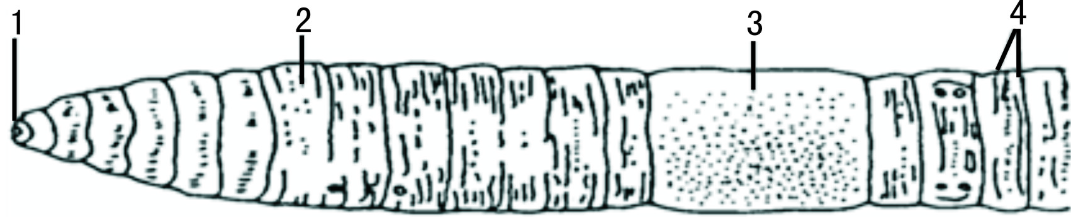

（1）此图表示蚯蚓的 端，判断的依据是 。
（2）在观察中，要经常用浸湿的棉花轻轻擦拭蚯蚓的体表，是为了保持体表湿润，保证蚯蚓的 。
（3）用放大镜观察蚯蚓的腹面，发现有许多小突起，叫 ，它可以辅助蚯蚓的运动。
（4）实验完毕后我们应将蚯蚓 。

2．下图是人体的关节模式图，请据图回答下列问题：（每空2分,共10分）

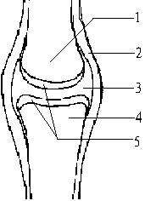

（1）脱臼是许多人都曾有过的经历，脱臼是指[ ]______从[ ]______中脱落出来的现象。
（2）当我们做运动时，[ ] 可缓冲两骨之间的撞击力。把两块骨牢固地联系在一起的是[ ]_ _。[ ] 中有少量滑液，对关节起润滑作用。

